№1
- Какому событию посвящена карикатура?

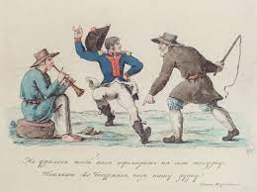

- Какая из воюющих сторон является автором карикатуры? Почему вы так считаете?
- Что означают слова под карикатурой «Не удалось тебе нас переладить на свою погудку, попляши же, Босурман, под нашу дудку»?
- Почему этот плакат можно отнести к карикатуре? Аргументируйте свой ответ.

№2
- Что изображено на картинке?

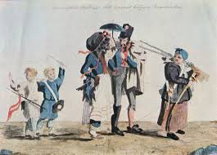

- Какая тактика действий против французов здесь представлена?
- Почему население прибегало к самообороне? Кто из враждующих сторон (французы или русские) являлся автором карикатуры?
- Какие группы населения являлись участниками самообороны?
- Можно ли назвать этот плакат агитационным? Почему?

